

TECNOLOGICO NACIONAL DE MEXICO
CAMPUS ATITALAQUIA

Ingeniería de Software

Manual de Usuario

LUIS IVÁN LAGUNA JUÁREZ

ING. SISTEMAS COMPUTACIONALES

Ramírez Hernández Yared
13-02-2026

Contenido
1. Objetivo y Alcance 3
2. Roles y Permisos 3
3. Inicio de Sesión y Pantalla Principal 3
4. Vista de Flota 5
Buscar maquinaria 6
Consultar detalle de una unidad 6
5. Gestión de Maquinaria 7
Registrar maquinaria 7
Editar maquinaria 7
Eliminar maquinaria 8
6. Registro de Horas Motor 9
7. Planes de Mantenimiento 9
Crear un nuevo plan 10
Editar plan 11
Eliminar plan 12
Exportar plan a PDF 12
8. Servicios, Incidencias y Cierre de Ordenes 13
Filtrar y buscar ordenes 14
Registrar incidencia correctiva 15
Gestionar y cerrar una orden 16
Ver detalle de una orden cerrada 17
Eliminar orden 18
9. Calendario Mensual 18
10. Reportes, Hojas de Servicio y Respaldos 20
Imprimir hoja de servicio PDF 20
Exportar reportes Excel 20
Exportar base de datos 21
11. Estados Visuales y Buenas Practicas 21
12. Solucion de Problemas Frecuentes 22

1. Objetivo y Alcance
Este manual explica el uso operativo de FleetControl, una aplicación de escritorio local para administrar maquinaria agrícola, registrar horas motor, controlar planes preventivos, atender incidencias correctivas y generar reportes de mantenimiento.
El contenido se elaboró a partir de la documentación del proyecto y del análisis de la interfaz implementada en el código: inicio de sesión, panel de flota, configuración de planes, gestión de servicios, calendario, exportación de reportes y respaldo de base de datos.
Importante
El manual esta orientado al usuario final. No requiere conocimientos de programacion ni acceso al codigo fuente.

2. Roles y Permisos
FleetControl diferencia las acciones disponibles según el rol del usuario autenticado.
Rol | Puede realizar | Restricciones principales
Administrador | Registrar, editar y eliminar maquinaria; crear, editar y eliminar planes; exportar reportes; exportar base de datos; eliminar ordenes; cerrar ordenes. | Debe confirmar algunas acciones sensibles, como eliminar unidades o exportar la base de datos, con la contraseña de administrador.
Encargado | Consultar flota, registrar horas de uso, registrar incidencias, gestionar y cerrar ordenes autorizadas. | No puede modificar planes, eliminar maquinaria, exportar reportes administrativos ni exportar la base de datos.
[Captura: Mensaje de acceso restringido para usuario sin permisos]

3. Inicio de Sesión y Pantalla Principal
Al abrir la aplicación se muestra la ventana de inicio de sesión. El usuario debe capturar su nombre de usuario y contraseña. Si las credenciales son correctas, se abre la ventana principal en pantalla completa.
- Ingrese el usuario asignado.
- Ingrese la contrasena correspondiente.
- Presione Ingresar.
- Si aparece un mensaje de error, revise que ambos campos estén completos y que la contraseña sea correcta.

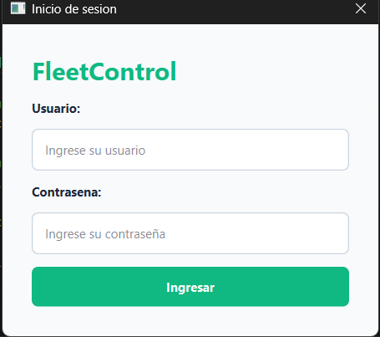

La pantalla principal cuenta con un menú lateral y una barra superior. El menú lateral permite cambiar entre Vista de Flota, Servicio y Mantenimiento, Calendario Mensual y Configuración de Planes. También incluye Cerrar Sesión, Salir y, para administradores, Exportar Base de Datos.

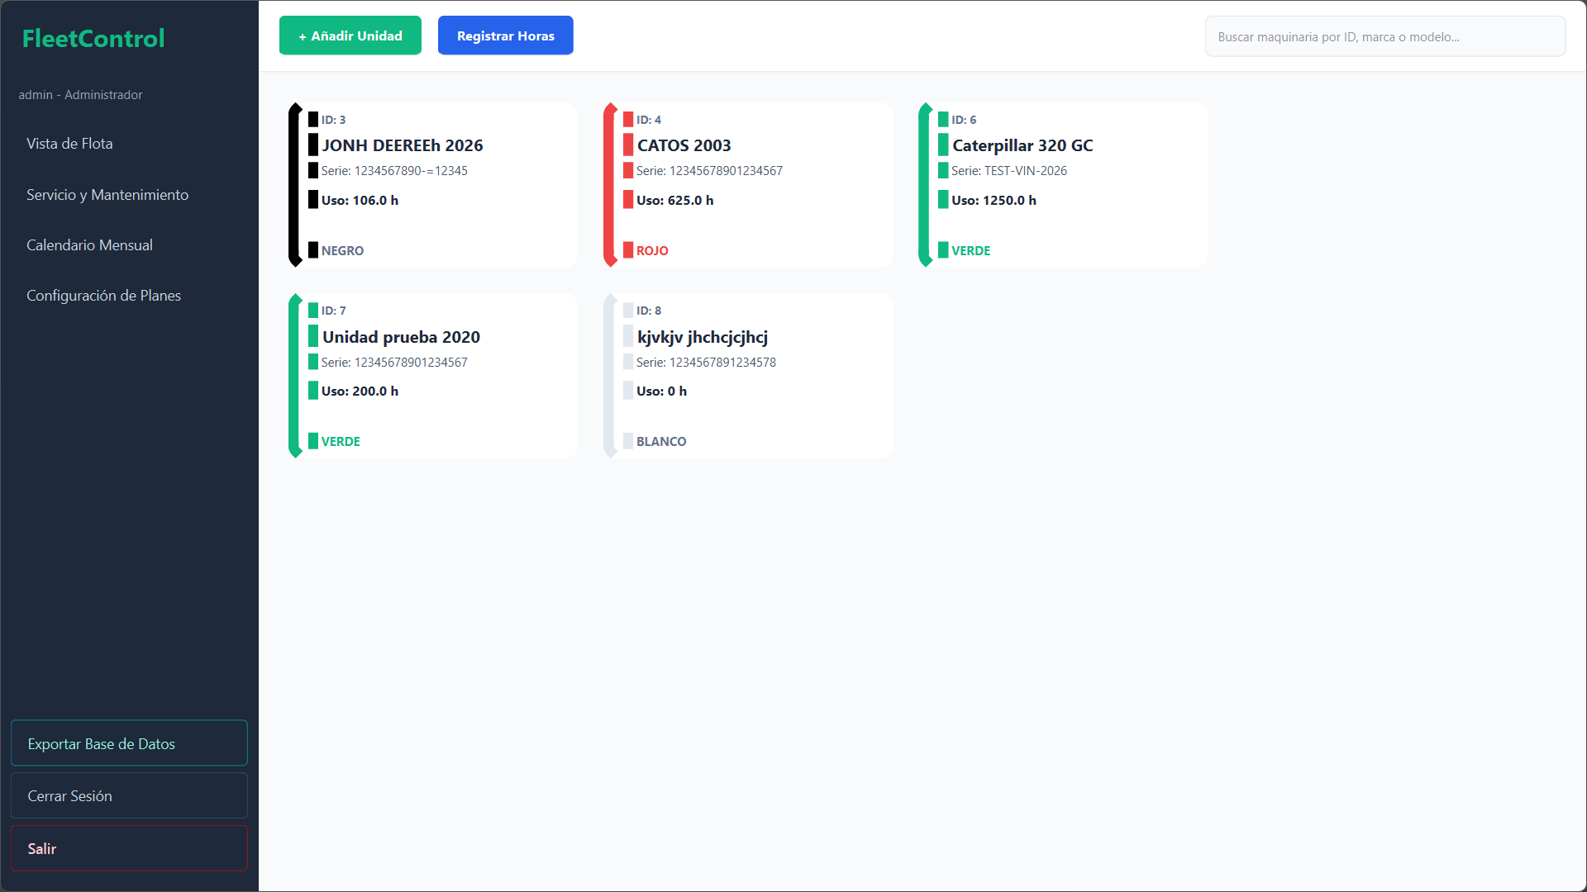
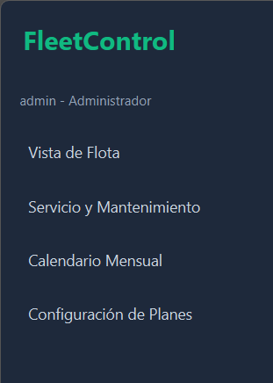
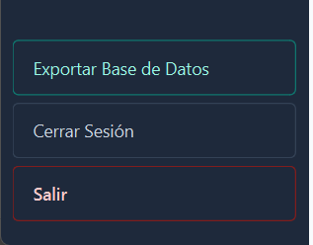

4. Vista de Flota
La Vista de Flota es la pantalla inicial. Presenta la maquinaria registrada en tarjetas. Cada tarjeta muestra ID, marca, modelo, serie/VIN, horas de uso y estado de mantenimiento.
- Verde: la unidad se encuentra dentro del rango normal de servicio.
- Amarillo: la unidad esta próxima a mantenimiento preventivo, normalmente al alcanzar el 90% del intervalo configurado.
- Rojo: el mantenimiento preventivo ya venció o alcanzo el intervalo configurado.
- Negro: existe una orden correctiva abierta por incidencia o falla.
- Blanco/Gris: la unidad no tiene un plan asociado o no hay estado preventivo aplicable.

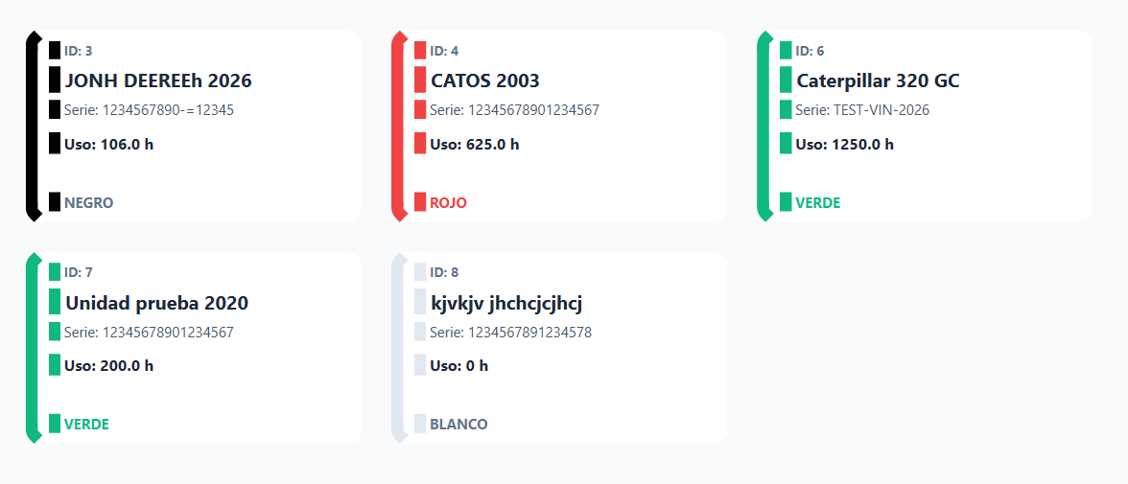

Buscar maquinaria
Use la barra de búsqueda superior para filtrar tarjetas por ID, marca, modelo u otros datos visibles. La lista se actualiza mientras escribe.

Consultar detalle de una unidad
Haga doble clic sobre una tarjeta de maquinaria para abrir el detalle técnico. La ventana muestra serie, horas de uso, ultimo servicio, próximo servicio estimado y estado de mantenimiento.
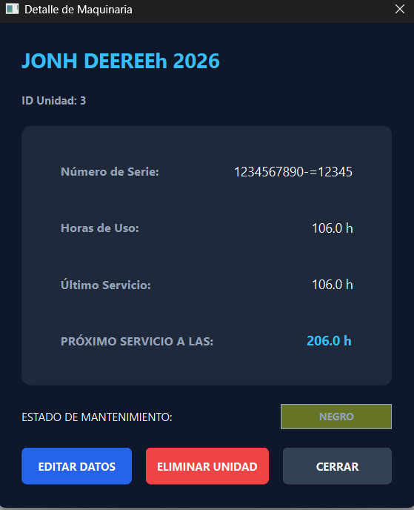

5. Gestión de Maquinaria

Registrar maquinaria
El registro de maquinaria está disponible para usuarios Administrador desde la Vista de Flota.
- Abra Vista de Flota.
- Presione + Anadir Unidad.
- Capture marca, modelo, serie/VIN y horas totales actuales.
- Guarde el registro.
- Verifique que la nueva tarjeta aparezca en la flota.
Validación
El VIN o número de serie está limitado a un máximo de 17 caracteres. Las horas deben capturarse como valor numerico.

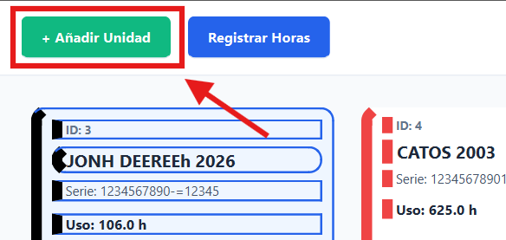
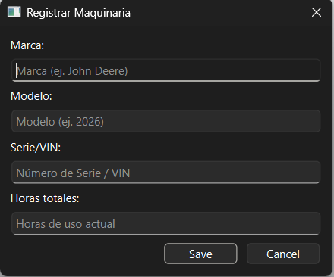

Editar maquinaria
Abra el detalle de la unidad y seleccione Editar Datos. El dialogo permite actualizar marca, modelo, VIN/serie y horas actuales. Al guardar, el sistema recalcula el estado visual de la unidad.
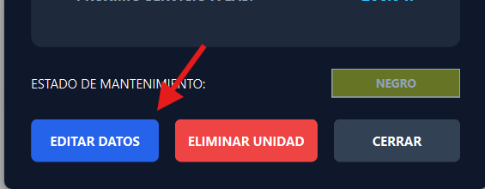
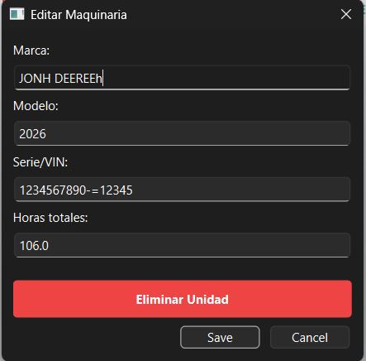

Eliminar maquinaria
La eliminacion solo esta disponible para Administrador. Desde el detalle de la unidad seleccione Eliminar Unidad, confirme la contrasena de administrador y acepte la confirmacion final.
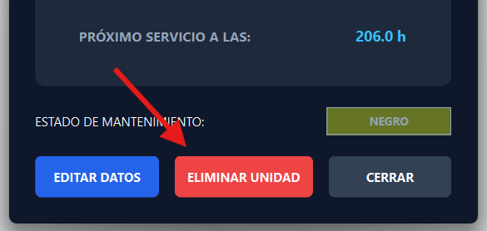
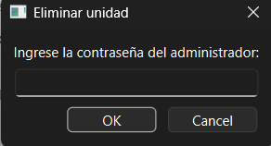

6. Registro de Horas Motor
El registro de horas permite actualizar el uso acumulado de una unidad. Esta acción alimenta el cálculo de alertas preventivas y puede generar ordenes automáticas cuando el plan alcanza el umbral configurado.
- En Vista de Flota, seleccione una tarjeta con un clic.
- Presione Registrar Horas en la barra superior.
- Ingrese las horas a sumar a la lectura acumulada.
- Confirme la captura.
- Revise que la tarjeta actualice horas y color de estado si corresponde.
Rango operativo
El dialogo acepta jornadas positivas y evita registros de 0 horas. Use esta opción para capturas diarias o semanales según la operación del taller.

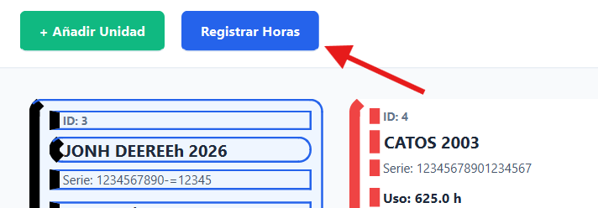

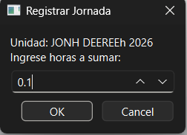

7. Planes de Mantenimiento
La Configuración de Planes permite administrar mantenimientos preventivos. Esta sección está disponible solo para el Administrador.
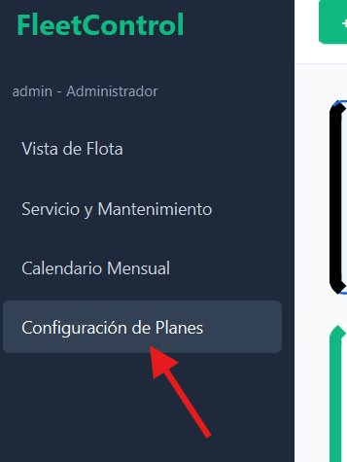

Crear un nuevo plan
- Abra Configuracion de Planes.
- Presione + Nuevo Plan de Mantenimiento.
- Capture el nombre del plan, por ejemplo, Mantenimiento Preventivo 250h.
- Defina el intervalo de mantenimiento en horas.
- Seleccione la maquinaria asociada.
- Agregue una o más tareas del plan.
- Presione Crear Plan.

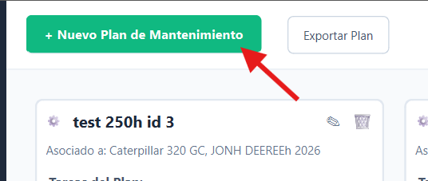
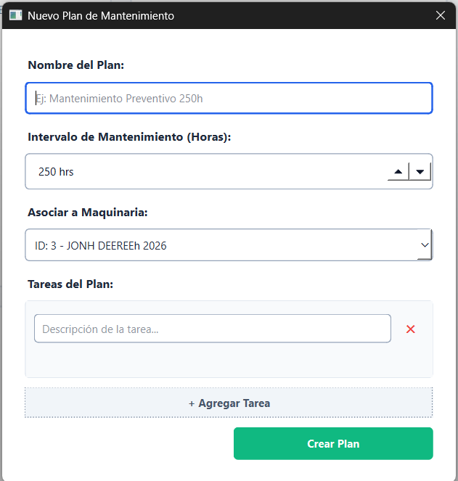

Editar plan
En la tarjeta del plan, presione el icono de editar. El sistema abre el dialogo con el nombre y las tareas actuales. Puede modificar el nombre y reemplazar la lista de tareas; la maquinaria asociada permanece bloqueada en la edición.
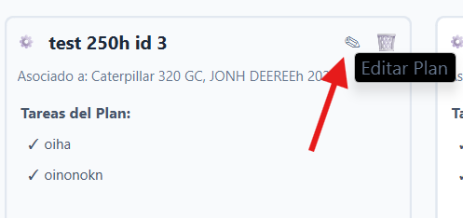

Eliminar plan
En la tarjeta del plan, presione el icono de eliminar y confirme la acción. Al eliminar el plan, la vista se refresca automáticamente.
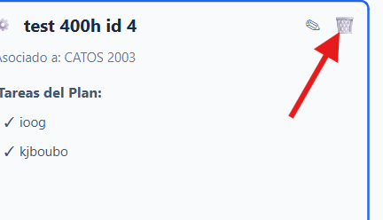
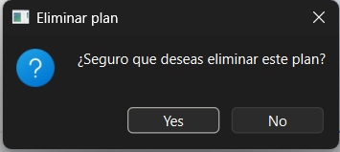

Exportar plan a PDF
Seleccione una tarjeta de plan con un clic y presione Exportar Plan en la barra superior. El sistema genera un PDF con maquinaria asociada, checklist del plan, incidencias correctivas pendientes y espacio de firma.
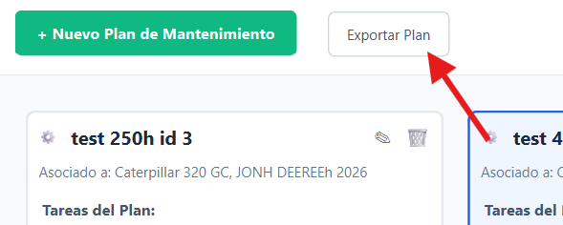
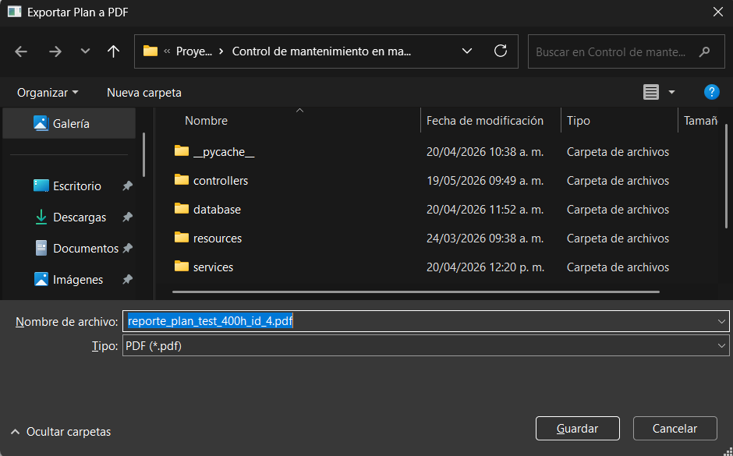

8. Servicios, Incidencias y Cierre de Ordenes
La vista Servicio y Mantenimiento concentra las ordenes abiertas, en proceso o cerradas. Las tarjetas muestran folio, unidad, descripción, tipo y estado. Las ordenes preventivas se crean automáticamente por alerta; las correctivas se registran desde una incidencia manual.
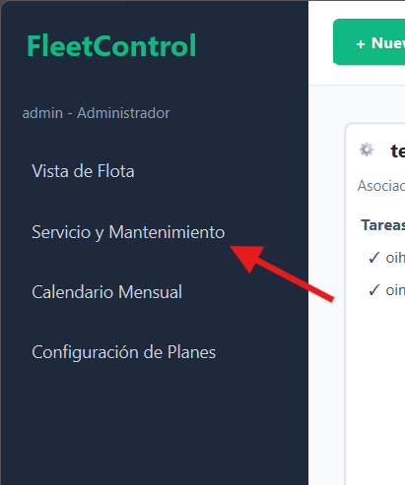
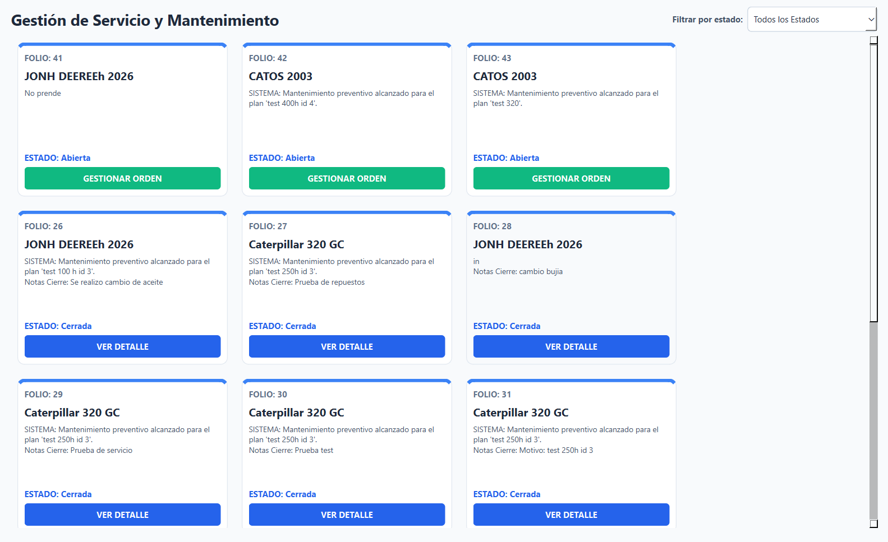

Filtrar y buscar ordenes
Use el filtro por estado para ver Todos los Estados, Abierta, En Proceso o Cerrada. También puede usar la barra de búsqueda para localizar por ID, marca, modelo o descripción.
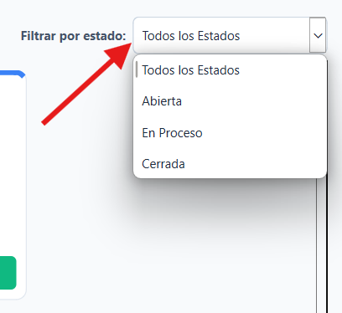

Registrar incidencia correctiva
- Abra Servicio y Mantenimiento.
- Presione + Registrar incidencia.
- Seleccione la maquinaria afectada.
- Describa la falla tecnica.
- Presione Registrar Reporte.
Al registrar la incidencia, el sistema crea una orden correctiva abierta y marca la maquinaria en color negro mientras la orden permanezca sin cerrar.
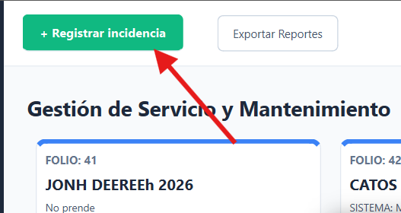
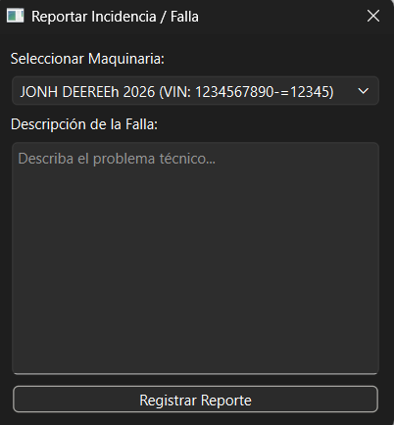

Gestionar y cerrar una orden
- En una tarjeta de orden abierta, presione Gestionar Orden.
- Revise la unidad y el motivo de servicio.
- Capture el horómetro final del servicio.
- Agregue repuestos o refacciones utilizadas, con su costo.
- Capture costo de mano de obra y observaciones si aplica.
- Presione Confirmar y Cerrar.
Al cerrar una orden preventiva, el sistema registra el cumplimiento del plan y actualiza la referencia de ultimo mantenimiento. Al cerrar cualquier orden, se guarda la fecha de cierre, costo total, notas y evento de calendario.
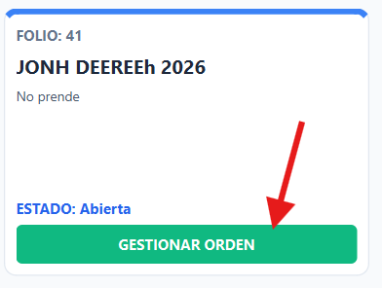
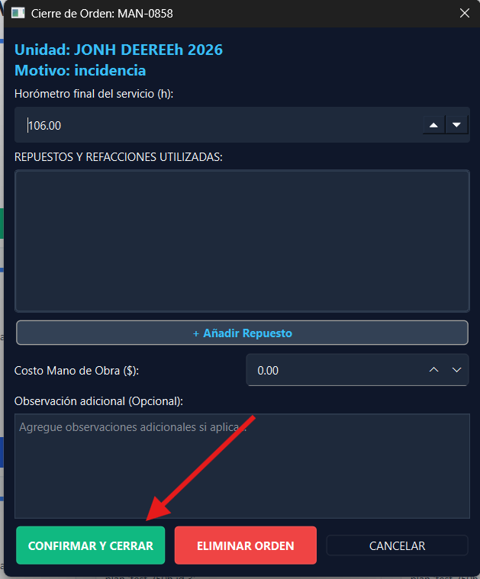

Ver detalle de una orden cerrada
Las ordenes cerradas muestran el botón Ver Detalle. El detalle incluye resumen de folio, tipo, estado, horómetro, costo total, fecha de cierre, refacciones y comentarios.
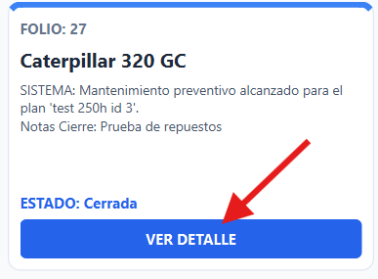
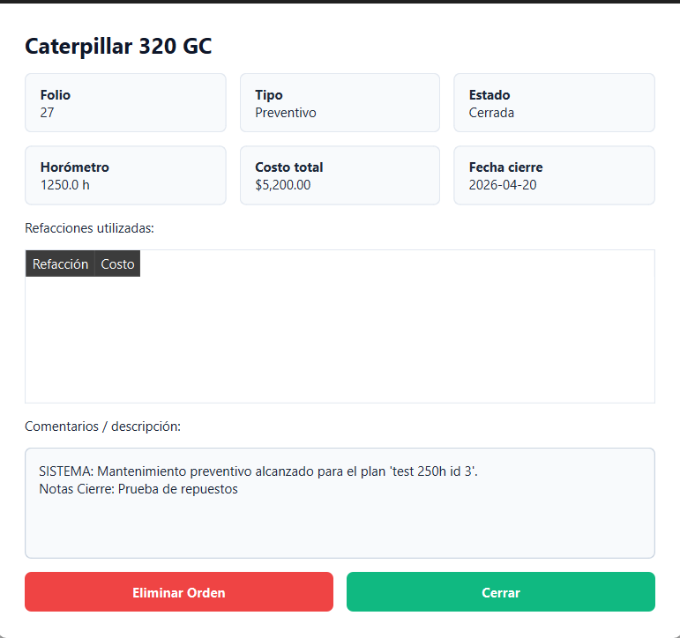

Eliminar orden
La eliminación de ordenes está limitada al Administrador. El sistema solicita confirmación y un motivo de eliminación de al menos 10 caracteres; dicho motivo queda guardado en auditoria.
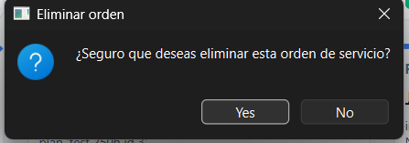

9. Calendario Mensual
El Calendario Mensual resume eventos registrados por el sistema: nuevas unidades, creación de planes, registros de uso, incidencias y finalización de órdenes. Los dias con eventos muestran un indicador y el número de registros.
- Abra Calendario Mensual desde el menú lateral.
- Use < y > para cambiar de mes.
- Haga clic en un día con eventos para ver el detalle.
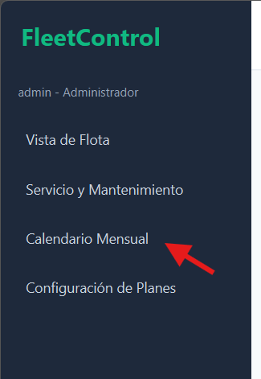
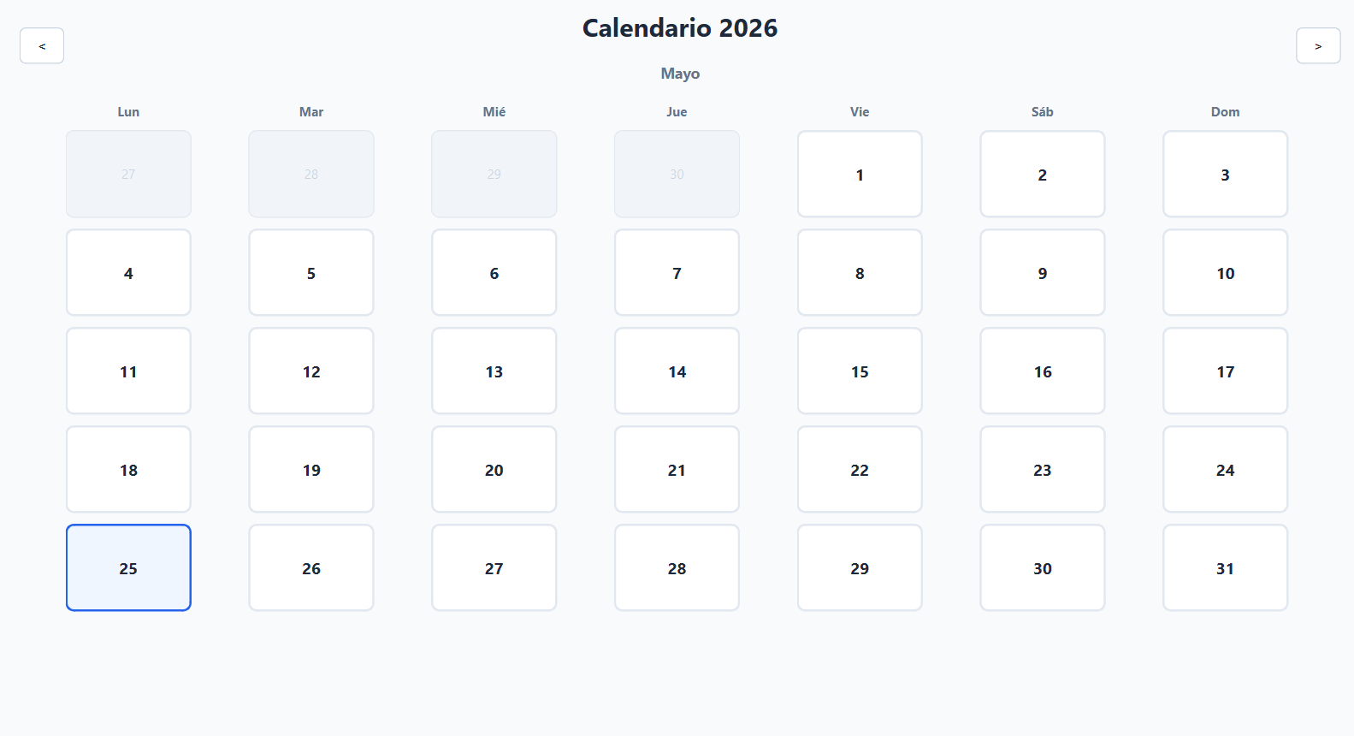
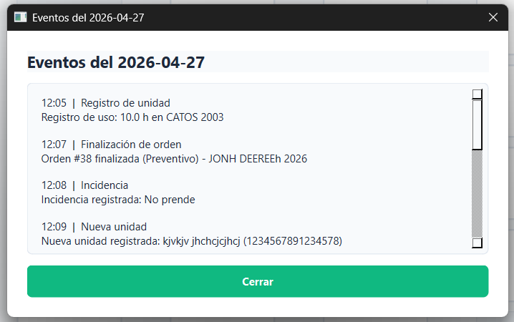

10. Reportes, Hojas de Servicio y Respaldos

Imprimir hoja de servicio PDF
Desde la barra superior, la opción Imprimir Hoja permite capturar el ID de una orden de servicio y guardar una hoja en formato PDF. El archivo incluye folio, datos de maquinaria, VIN/serie, tipo, estado, fechas, mecánico, costo total, descripción, checklist, repuestos y espacios de firma.
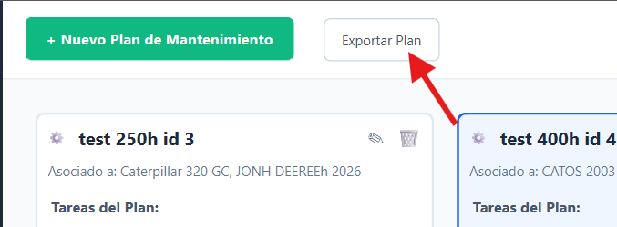

Exportar reportes Excel
La opción Exportar Reportes está disponible para Administrador dentro de Servicio y Mantenimiento. Genera un archivo .xlsx con ordenes, maquinaria, VIN, tipo, estado, fechas, descripción, costo de refacciones, mano de obra y total general.
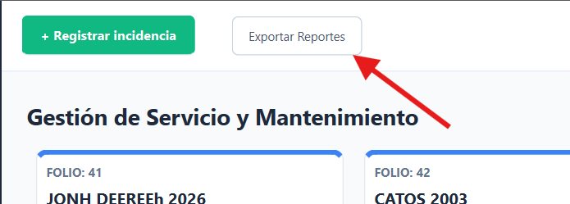

Exportar base de datos
La opción Exportar Base de Datos aparece en el menú lateral para Administrador. Requiere confirmar la contraseña de administrador y permite guardar un archivo SQL de respaldo con estructura y datos de las tablas locales.
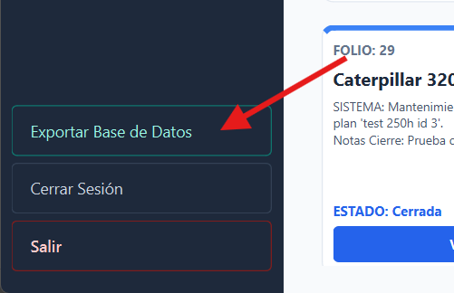
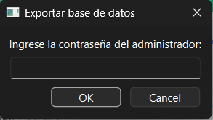

11. Estados Visuales y Buenas Practicas
Estado | Significado operativo | Accion recomendada
Verde | La unidad opera dentro del rango normal del plan. | Continuar registrando horas periódicamente.
Amarillo | La unidad está cerca del mantenimiento preventivo. | Preparar refacciones, revisar disponibilidad y programar servicio.
Rojo | El mantenimiento preventivo ya venció. | Atender la orden preventiva cuanto antes y evitar uso prolongado.
Negro | Existe incidencia correctiva abierta. | Revisar falla, gestionar orden y cerrar solo cuando se resuelva.
Blanco/Gris | Sin plan preventivo asociado o estado no calculable. | Asignar un plan si la unidad debe entrar al control preventivo.
- Registre horas de uso con frecuencia consistente para que las alertas sean confiables.
- Cierre las ordenes cuando el trabajo haya terminado y registre repuestos/costos reales.
- Use descripciones claras en incidencias; esto facilita el diagnóstico y el historial.
- Genere respaldos antes de limpiezas administrativas o eliminaciones importantes.
- Evite eliminar ordenes salvo que sea necesario; use el motivo de auditoria con detalle.

12. Solucion de Problemas Frecuentes
Situacion | Causa probable | Que hacer
No puedo iniciar sesion. | Usuario o contrasena incorrectos. | Verifique credenciales. El usuario inicial del sistema es admin / admin123 cuando la tabla de usuarios está vacía.
No aparece Configuración de Planes. | El usuario no tiene rol Administrador. | Inicie sesión con una cuenta administradora.
No puedo registrar maquinaria o eliminar unidades. | Accion restringida al Administrador. | Solicite apoyo del administrador.
La unidad se puso negra. | Hay una incidencia correctiva abierta. | Abra Servicio y Mantenimiento, gestione la orden y cierre cuando se repare.
Se genero una orden preventiva automáticamente. | La unidad alcanzo 90% o mas del intervalo del plan. | Revise la orden, programe servicio y ciérrela al terminar.
No hay datos para exportar. | No existen ordenes de servicio registradas. | Registre o cierre ordenes antes de generar el reporte.
El calendario no muestra eventos esperados. | La acción no registro evento o corresponde a otro mes. | Cambie el mes con los botones < y > y revise el día correcto.

